2017上半年教师资格证面试真题及解析：初中政治(第一批)
一、考题
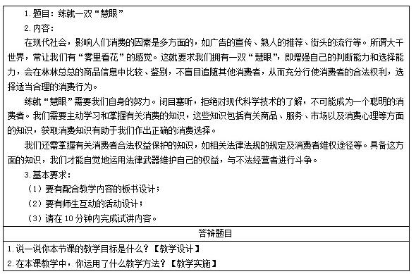

二、考题解析
初中思想品德《练就一双“慧眼”》主要教学过程及板书设计
教学过程
(一)新课导入
播放歌曲《雾里看花》，引出本节课的课题：练就一双“慧眼”。
(二)新课讲授
情境探究
主要让同学们学会甄别非法的有奖销售和某些商品的以假乱真现象。
通过漫画1《有奖销售》，引导同学们思考以下问题：
(1)如何看待五花八门的有奖促销活动?
(2)你怎样甄别以下非法的有奖销售?
学生思考、讨论、交流。
通过同学们的讨论、交流，使同学们明白哪些情况属于非法的有奖销售。
教师总结：
①采用谎称有奖或故意让内定人员中奖的欺骗方式进行有奖销售。
②利用有奖销售的手段推销质次价高的商品。
③抽奖式的有奖销售，最高奖的金额超过5000元。
通过漫画2《“不上钩”的鱼》，让同学们明白“不法商家设骗局，有奖销售藏问题。趁机推销伪劣次品，劝您莫作上钩鱼。”
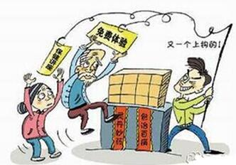
通过看《山寨产品超级模仿秀》(康师傅变为“康帅傅”，小天鹅变为“小夭鹅”，雕牌变为“周住牌”，营养快线变为“营养择线”等)，增强同学们参与经济生活的鉴别能力。
(三)巩固提高
合作探究
教师设问：面对非法的有奖销售和某些商品的以假乱真，作为消费者，我们该怎么做?如何做到慧眼识陷阱?
学生以小组为单位，合作探究、讨论，最后派小组代表发言。
(四)小结作业
小结：练就“慧眼”需要我们自身的努力，①需要主动学习和掌握有关消费的知识;②需要掌握有关消费者权益保护的知识。
作业：如果一不留神买了一包“康帅傅”，我们有哪些具体的方法和途径来维护自己的合法权益?每位同学都要认真思考，下节课我们针对这个问题进行探讨交流。
板书设计
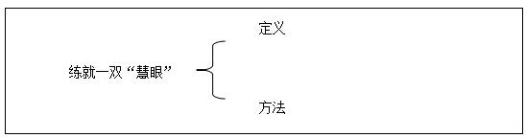
答辩题目解析
1.说一说你本节课的教学目标是什么?【教学设计】
【参考答案】
根据课程标准和教材分析，我设置了如下教学目标：
(1)树立维权意识，增强法制观念。
(2)通过甄别非法的有奖销售和某些商品的以假乱真现象，逐步增强参与经济生活的判断能力和选择能力。
(3)了解练就“慧眼”的方法，做一个聪明的消费者。
2.在本课教学中，你运用了什么教学方法?【教学实施】
【参考答案】
情景教学法指教师有目的地引入或创设以形象为主题的具有一定情绪色彩的生动具体的场景，以引起学生一定的情感体验，从而帮助学生理解教材，并使学生的心理机能得到发展的教学方法。创设的情景一般包括生活展现的情境、图画再现的情境、实物演示的情境、音乐渲染的情境等。我在课堂教学中，多次展示漫画，漫画具有形象性，可以更生动、更形象地帮助学生了解非法销售的形式以及如何维护消费者的合法权益。
谈话法，也叫问答法，它是教师按一定的教学要求向学生提出问题，要求学生回答，并通过问答的形式来引导学生获取新知识或巩固旧知识的方法。能照顾每个学生的特点，有利于发展学生的语言表达能力，并通过谈话直接了解学生的学习程度，及时检验自己的教学效果。在教学过程中，我引导学生思考：如何看待五花八门的有奖促销活动?怎样甄别以下非法的有奖销售?面对非法的有奖销售和某些商品的以假乱真，作为消费者，我们该怎么做?如何做到慧眼识陷阱?小组讨论，派小组代表发言。锻炼了学生的思考力和语言组织和表达能力。

​

